به نام خدا

گزارش سمینار درس اندازه گیری الکترونیکی

تاریخ ارائه : 14/9/94

عنوان پروژه :

سنسور ضربان قلب بی سیم

استاد درس :

دکتر رضایی

ارائه دهنده:

سپند حقیقی

1-معرفی سنسور :

در این پروژه از سنسور ضربان قبل Pulse Sensor که عملکرد آن مبتنی بر روش های اندازه گیری نوری است استفاده شده است. این سنسور با قیمت 24.99 دلار به همراه وسایل جانبی کامل در سایت رسمی آن به فروش می رسد.(www.pulsesensor.com)

در ایران نیز می توان این سنسور را با قیمت حدود 23.000 تومان تهیه کرد. تصویر این سنسور در شکل-1 آمده است.

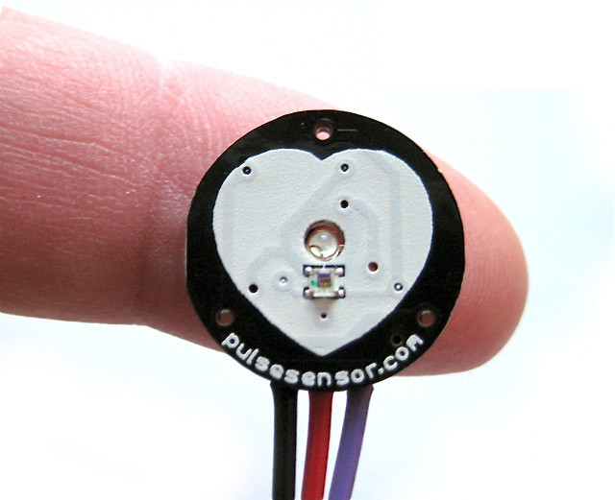

شکل-1

\* این سنسور دارای 3 پایه می باشد که عبارتند از :

1- VCC 2-GND 3- Analog out

\* ولتاژ تغذیه این سنسور 5 ولت می باشد.

عملکرد این سنسور به این صورت است که همزمان با روشن شدن آن یک LED به رنگ سبز برروی آن روشن می شود و خروجی تقویت شده یک فتو دیود که در کنار LED برروی سنسور نصب شده است برروی پایه خروجی سنسور قابل دسترس است .( شکل-2)

همان طور که در شکل-3 دیده می شود ، با قرار گرفتن انگشت برروی سطح این سنسور ، بازتاب نور از جریان خون به عنوان معیاری از ضربان قلب در دقیقه توسط فتودیود آشکار سازی شده و به عنوان یک سیگنال آنالوگ ( 0 تا 5 ) ولت در پایه خروجی قرار می گیرد.

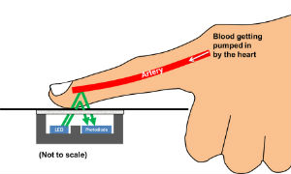

شکل-2

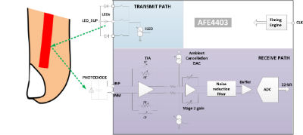

شکل-3

\* این سنسور را می توان به صورت مستقیم به بورد های Arduino متصل کرد و برنامه آماده آن در سایت رسمی این سنسور موجود است.

2- مدار الکترونیکی :

همان طور که از عنوان این پروژه مشخص است هدف ساخت یک ارتباط بی سیم بین این سنسور و کامپیوتر است و از آنجا که خروجی این سنسور آنالوگ است این کار به صورت مستقیم ممکن نیست و نیاز به یک مدار مبدل دارد . که برای این کار در این پروژه از یک میکروکنترلر Atmega8 استفاده شده است که خروجی آنالوگ را در ورودی ADC خود گرفته و پس از تبدیل آن به عدد آن را از طریق پورت سریال ارسال می کند. شماتیک این مدار در شکل-4 آمده است.

برای ارتباط بی سیم بین میکروکنترلر و کامپیوتر نیز از ماژول های HMT و HMRاستفاده

شده است که دارای فرکانس های عملکرد مختلفی هستند که در این پروژه از فرکانس 433 مگا هرتز آن استفاده شده است . قیمت پایین این فرستنده و گیرنده ها باعث شده است که طرافداران زیادی داشته باشند. تصویر این ماژول ها در شکل-5 آمده است.

\* یکی از مشکلات این ماژول ها ، نویز بالای آنهاست به صورتی که در حالتی که چیزی

نمی شود هم گیرنده آن در خروجی آن کاراکتر های اسکی مختلفی را نشان می دهد برای جلوگیری از این مشکل در برنامه میکروکنترلر یک رشته به طول 3 کاراکتر را به ابتدای داده ها اضافه کرده و سپس آن را ارسال می کنیم تا در برنامه کامپیوتر بتوانیم داده های درست را استخراج کنیم.

\* برنامه میکروکنترلر با استفاده از زبان بیسیک و در محیط Bascom نوشته شده است که در پیوست موجود است.

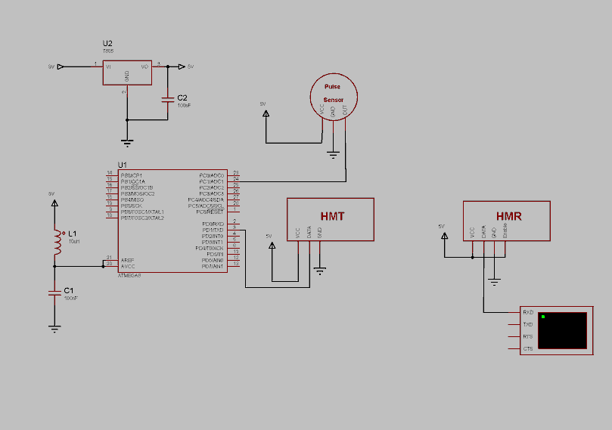

شکل-4

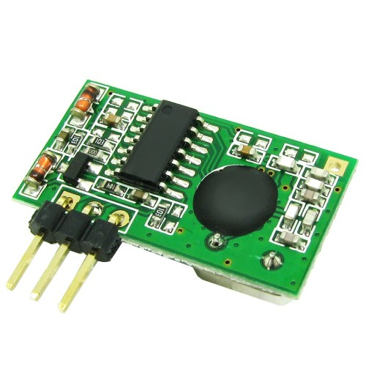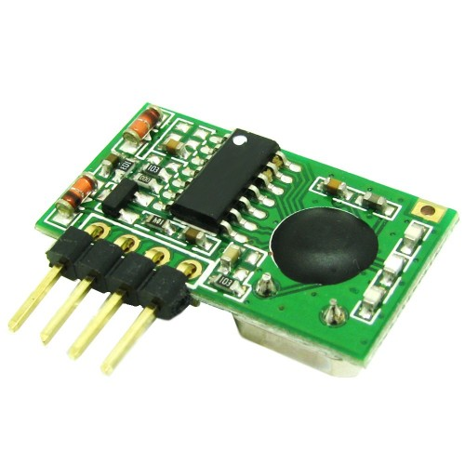

شکل-5

3- برنامه Labview :

در این قسمت برنامه ای با استفاده از Labview برای دریافت اطلاعات از میکروکنترلر و نمایش آن طراحی شده است که قسمت های مختلف آن توضیح داده خواهد شد . نمای کلی Block Diagram برنامه در شکل-6 آمده است.

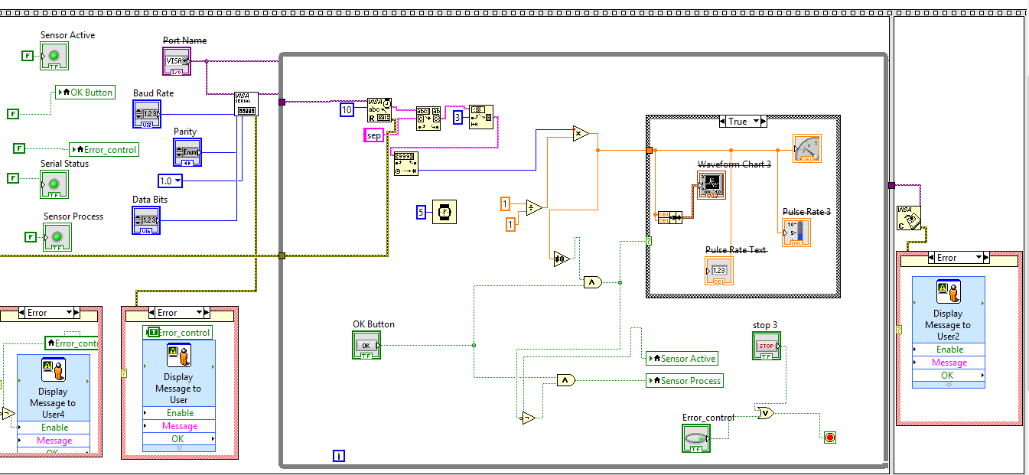

شکل-6

\*نمایش Front Panel برنامه نیز در شکل-7 آمده است.

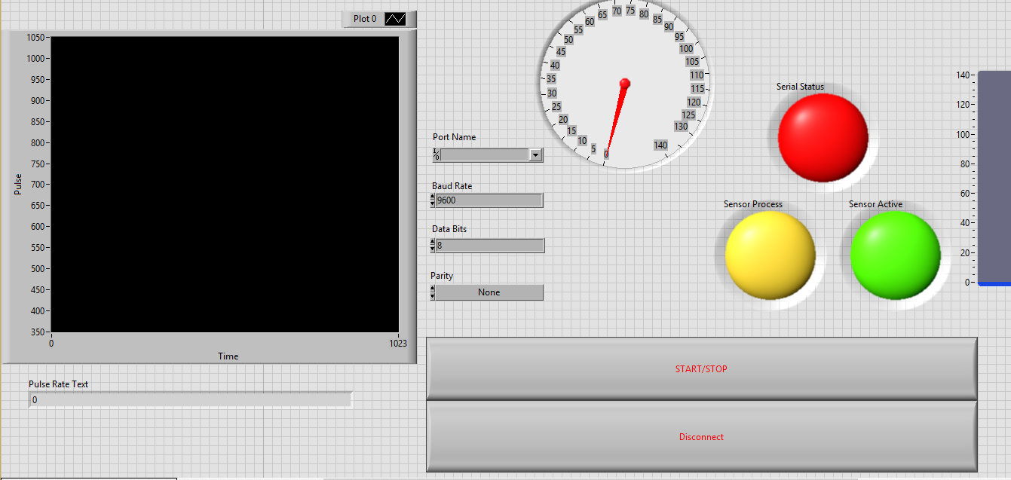

شکل-7

1-3 ارتباط سریال با VISA :

برای برقراری ارتباط سریال از ماژول VISA استفاده شده است . این ماژول به صورت پیش فرض برروی سیستم نصب نیست و باید از سایت NI دانلود شده و نصب شود.

در این برنامه ابتدا در خارج از حلقه اصلی ، با استفاده از VISA Configure Serial Port تنظیمات سریال را انجام می دهیم . از این بین باید موارد زیر را تنظیم کنیم :

1. Baud Rate 2- Stop Bit 3-Data Bits 4- Parity

که این پارامتر ها را باید با توجه به تنظیمات متقابل در میکروکنترلر انجام دهیم.

\* خروجی error این کامپوننت را می توانیم به صورت مستقیم نشان دهیم ، ولی برای عملکرد بهتر برنامه از یک Case Structure با شرط ورودی وجود Error استفاده شده است و در این Structure یک Message Display قرار داده شده است که پارامتر Enable آن در این Structure فعال شده و پیام مورد نظر را نشان می دهد.